

INSTITUTO SAN IGNACIO DEL LOYOLA

**“PROYECTO TECNOLOGICO”**

**Docente:**

Marco Aurelio Espinoza Rivera

# **BLONDY´S SIACCA**

Hipervínculo del proyecto:

<https://github.com/ralcantaralamonja/Proyecto-Tecnologico-2021-01->

# **Grupo 1**

**Integrantes:**

* ALCANTARA LAMONJA, RICARDO LUIS ALEJANDRO
* ARCE SÁNCHEZ, NORVIL ANTONIO
* RAMOS LING, ITALO DAVID
* SAKAMOTO ORTEGA, DANIEL FRANCISCO
* VILLAR BOJOVIC, ANDRES ALEKSANDAR MILUTIN

## 

## **Lima - Perú**

## **2021**

# **Evaluación de desempeño del equipo de proyecto**

|  |  |  |  |
| --- | --- | --- | --- |
| *Curso:* | **PROYECTO TECNOLÓGICO** | *NRC*: | 2399 |
| *Docente*: | **Marco Aurelio ESPINOZA Rivera** | *Periodo*: | 2021-2 |

|  |  |  |  |  |
| --- | --- | --- | --- | --- |
| Grupo | Id | MIEMBROS DEL EQUIPO DE PROYECTO | Marcar con “X” | |
| Líder | Evaluador |
| **1** | **(1)** | **ALCANTARA LAMONJA, RICARDO LUIS ALEJANDRO** | **X** |  |
| **(2)** | **ARCE SÁNCHEZ, NORVIL ANTONIO** |  |  |
| **(3)** | **RAMOS LING, ITALO DAVID** |  |  |
| **(4)** | **SAKAMOTO ORTEGA, DANIEL FRANCISCO** |  |  |
| **(5)** | **VILLAR BOJOVIC, ANDRES ALEKSANDAR MILUTIN** |  |  |

|  |  |  |  |  |  |  |  |  |  |
| --- | --- | --- | --- | --- | --- | --- | --- | --- | --- |
|  | **4 pts** | **3 pts** | **2 pts** | **1 pts** |  | EQUIPO | | |  |
| (1) | (2) | (3) | (4) | (5) |
| **Actitud** | Su actitud es siempre positiva ante el trabajo en equipo y proyecto. Busca alternativas frente a cada problema. | Su actitud es generalmente positiva hacia el equipo y el proyecto | A veces muestra una actitud positiva. Limita sus respuestas a las condiciones del proyecto o el equipo. | Con frecuencia critica en público el trabajo de los otros miembros del equipo. Justifica sus carencias en las condiciones del proyecto o el equipo. | 4 | 4 | 4 | 4 | 4 |
| **Trabajo en**  **equipo** | Escucha, comparte y apoya el esfuerzo de otros. Mantiene a los miembros trabajando juntos | Usualmente escucha, comparte y apoya el esfuerzo de otros. No es conflictivo en el equipo. | A veces escucha, comparte y apoya el esfuerzo de otros. Sus contribuciones son escasas. | Raramente escucha, comparte y apoya el esfuerzo de otros. No entrega aportes al equipo. | 4 | 4 | 4 | 4 | 4 |
| **Roles y**  **liderazgo** | Asume eficientemente roles o temas de los cuales se hace cargo. Su participación es clave en el desempeño del equipo. | Asume roles y colabora a su definición cuando estos son imprecisos. Negocia apropiadamente. | Asume roles determinados por el equipo. | No cumple los roles asignados. No se compromete con el proyecto. | 4 | 4 | 4 | 4 | 4 |
| **Participación** | Siempre proporciona ideas útiles en la discusión del equipo. Evalúa alternativas en base a antecedentes objetivos. | Generalmente proporciona ideas útiles en la discusión del equipo. | Algunas veces proporciona ideas en la discusión del equipo. Es un miembro que cumple con hacer lo que se le pide. | Rara vez aporta ideas, o no participa de las tomas de decisiones del equipo | 4 | 4 | 4 | 4 | 4 |
| **Uso del tiempo** | Siempre es organizado en el uso del tiempo y cumple sus compromisos a la fecha. | Es organizado en el uso del tiempo, aunque en ocasiones ha tenido atrasos en sus  compromisos. No  afecta el trabajo de los demás. | Tiende a demorarse, pero siempre tiene las cosas hechas para las fechas límite. Pone en aviso de sus atrasos, respetando los tiempos de los demás. | El equipo debe ajustar su calendario o asumir el tramo de esta persona pro su irresponsabilidad con los tiempos. | 4 | 4 | 4 | 4 | 4 |
|  | |  |  |  | 20 | 20 | 20 | 20 | 20 |

## 

## **ÍNDICE**

**1.** **RESUMEN EJECUTIVO:** 4

**2.** **INTRODUCCIÓN** 5

• Visión 5

• ¿Cuál es el tema del proyecto? 5

• ¿Por qué se hace el proyecto? 5

• ¿Cómo está pensado realizar el proyecto? 5

• ¿Cuál es la metodología empleada en el proyecto? 6

**3.** **INICIO DEL PROYECTO** 7

● Realidad problemática 7

● Alternativas de solución 7

● Objetivos por alcanzar 7

● Solución 7

**4.** **BACKLOG DEL PROYECTO** 8

• Evidencias del Backlog del producto 17

**5.** **DESARROLLO DEL PROYECTO** 19

• SPRINT N° 1: 19

• Reunión de planeación del sprint #1 21

• Reunión de dayli scrum del sprint #1 de la demo 22

• Reunión de dayli scrum del sprint #1 de finalización del sprint 23

• Sprint Review 24

• Sprint Retrospective 25

**6.** **AVANCE DEL PROYECTO** 28

## **RESUMEN EJECUTIVO:**

Blodýs House es una empresa dedicada al rubro de hospedaje por noches a huéspedes, alquilan cuartos completamente amoblados para la estadía corta o prolongada, generalmente extranjeras que vienen por motivos de turismo.

El fin de este proyecto consiste en resolver el problema que tiene la empresa “BLONDY´S HOUSE” y empresas del mismo rubro, esta empresa al ser una mype cuenta con una gestión manual y poco eficiente en la trata de sus datos, actualmente usan excel para registrar los datos de los huéspedes, además no cuenta con un correcto manejo de inventario, debido a esto último en muchas ocasiones se quedan con stock 0 de algunos productos de vital importancia en un hospedaje, haciendo pasar apuros a los colaboradores y generado malestar en los clientes.

La metodología que usamos en este proyecto es el SCRUM, ya que el tiempo que tenemos para realizar este proyecto es relativamente corto, un límite de 14 semanas exactas, y esta metodología se adapta a nuestro entorno.

Al finalizar este proyecto, Blondy´s Siacca debería contar con un sistema totalmente funcional que automaticen el proceso de registro de huéspedes y de manejo de inventario, además de contar con módulos que les informe sobre datos de rentabilidad y uso de recursos, también contarán con un módulo de encuestas, para que los huéspedes que les dé un feedback sobre los servicios ofrecidos.

## **INTRODUCCIÓN**

### Visión

Nuestra visión del proyecto es que la empresa Blody´s house pueda dar un salto a la modernidad digital en sus procesos, con un sistema con entorno amigable y escalable. Y a la vez en un futuro nuestro proyecto pueda ser utilizado por otras empresas en el rubro de hotelería.

### ¿Cuál es el tema del proyecto?

El proyecto que estamos desarrollando es un sistema de registro y manejo de inventario para hospedajes.

### ¿Por qué se hace el proyecto?

Debido a que muchas pequeñas empresas de este rubro aún manejan sus datos de forma manual, hemos visto una oportunidad de diseñar un sistema de control interno que estará compuesto por 2 módulos, el módulo de atención al cliente y el módulo de gestión del almacén diseñado para el que lo manejen el personal interno de la empresa.

### ¿Cómo está pensado realizar el proyecto?

Se piensa dividir el proyecto en la recolección de información que compete en aterrizar requerimientos de los stakeholders, en requisitos funcionales y no funcionales del sistema, posteriormente todos estos requisitos irán en historias de usuarios, los cuales ayudaran a saber qué rumbo tomará el proyecto, a su vez una vez terminado se pedirá la conformidad del stakeholder para saber que su requerimiento es el adecuado, posteriormente se pondrá una escala prioridades definida por la parte interesada, con ello se arman los planes para sacar cada sprint, cada historia de usuario es analizada y se generan subtareas que podrán hacer realidad la funcionalidad que solicita el usuario del sistema , posteriormente se le mostrará el sprint funcional al usuario que a su vez se tomará en cuenta su retroalimentación para la mejora continua del desarrollo del proyecto.

Tecnologías que se usarán:

1. Front-end:

Bootstrap 5, HTML, CSS, JS, Angular, Typescript.

1. Back-end:

Java 11, Spring, JPA para confección con DB MariaDB.

1. Infraestructura:

Servidor web apache, servidor DNS con bind9 y un servidor de base de datos con MariaDB todos estos servicios soportados en CentOS 7

### ¿Cuál es la metodología empleada en el proyecto?

El proyecto está enfocado en metodología ágil scrum, se realizará mediante 5 sprint cada uno aportando un software totalmente funcional por cada sprint, cada etapa del sprint depende del resultado del sprint anterior.

## **INICIO DEL PROYECTO**

### Realidad problemática

Blondy´s house al ser una mype, aún trabajan con una metodología tradicional y poco eficiente, manejan todos sus datos de forma manual y en Excel, el registro de sus huéspedes lo realizan cuando llegan al hospedaje, además, no tienen un registro de inventario por lo cual no saben qué productos tienen en stock o que productos están por terminarse. Los huéspedes en ocasiones llegan de madrugada y se vuelve muy tedioso para el huésped tener que registrarse a esa hora. Debido a esto vimos una oportunidad de resolver dichos problemas, transformando su manera tradicional de gestionar la empresa y llevarlos a un ámbito digital.

### Alternativas de solución

En la actualidad existen muchas herramientas de gestión hotelera como viewpoint, Cloubeds, Hotelogix, etc. Pero estos sistemas al ser bastantes comerciales y de alta demanda, generalmente son enfocadas a grandes hoteles que tienen el poder de pagar grandes cantidades de suma de dinero por estos sistemas, en nuestro caso “Blody´s house” aun siendo una mype optó por darnos la oportunidad de trabajar de la mano con ellos y brindarle un sistema básico para la gestión de su empresa.

### Objetivos por alcanzar

Nuestro objetivo por alcanzar es mejorar la eficiencia de la empresa al manejar sus documentos y la atención a los clientes y tener estadísticas semanales para poder ver el progreso de la empresa, además integraremos un formulario para que el cliente pueda marcar la satisfacción que tuvo en el local, así mismo los dueños podrán ver qué punto mejorar mediante la encuesta.

### Solución

Dada la situación problemática y los objetivos que nos proponemos, hemos planteado una solución de fácil uso para los usuarios.

Desarrollar un software en la web, con un login para los usuarios y con 2 módulos:

1. Un módulo de registro de huéspedes, en el cual ni bien el huésped confirme su estadía se le enviará un formulario al teléfono celular del huésped con un link para que acceda llenar un formulario de registro previo a su llegada a la casa de hospedaje.
2. Y otro módulo de inventario para la gestión de los productos de limpieza y otros que maneje blonsy´s house.

Claro este sistema es escalable y se adaptará al crecimiento y requerimientos paulatinos que necesite la empresa Blondy´s House u otra empresa que desea contar con nuestros servicios.

## **BACKLOG DEL PROYECTO**

Se entrevistó a 2 stakeholder, la Sra. Mariella Pilar Lamonja Velásquez (Gerente general) y al Sr. Abel Dávila (Marketing), en 2 oportunidades, la primera es para conocer la problemática del negocio, y la segunda para aterrizar las funcionalidades del software, a continuación, detallamos los requerimientos en las historias de usuarios:

|  |  |  |  |
| --- | --- | --- | --- |
| **Historia de usuario:** | Blondys001 - Sistema de registro de los huéspedes | | |
| **Rol:** | Como encargado de operaciones | | |
| **Característica:** | Necesito que en el sistema se pueda registrar a los huéspedes. | | |
| **Razón:** | Con la finalidad de tener una bitácora de ingreso y salida de los huéspedes. | | |
| **Criterio de aceptación 1:** | Debe permitir registro de los huéspedes con los siguientes campos como mínimo (Nombre, Apellido, Fecha de nacimiento, Mayor de edad, Nacionalidad, Tipo de documento, Documento, Habitación, Fecha de ingreso, Salida, Hora de entrada, Hora de salida, Plataforma) | | |
| Contexto | | |
| En caso que no se ingresen todos los campos solicitados, no permita registrar al cliente en el sistema y mande un mensaje mostrando que campos faltan y colocándolos en rojo. | | |
| Evento | | |
| Una vez se el registro es exitoso, debe aparece un mensaje emergente confirmando su registro. | | |
| Resultado / Comportamiento esperado | | |
| Que el sistema permita registrar al cliente según los campos acordados y de no ser llenados de manera adecuada no permita el registro, resaltando las casillas con bordeado rojo, debe mostrar a los últimos 15 huéspedes. | | |
| Grado de importancia | Esfuerzo estimado |  |
| 1 | 15 horas | Sprint 1 |
| **Criterio de aceptación 2:** | Debe poder mostrarme los últimos 15 huéspedes registrados después de insertar el ultimo. | | |
| Contexto | | |
| Se deben mostrar los huéspedes en orden del más reciente a más antiguo y que se elimine el ultimo cliente al tener un nuevo ingreso (eliminar de la vista) | | |
| Evento | | |
| Al tener un registro exitoso, el nuevo cliente pasará a ser el primero en la vista y el ultimo será removido de la vista. | | |
| Resultado / Comportamiento esperado | | |
| Poder visualizar los últimos 15 huéspedes registrados incluyendo el último registro. | | |
| Grado de importancia | Esfuerzo estimado |  |
| 3 | 9 horas | Sprint 1 |

|  |  |  |  |
| --- | --- | --- | --- |
| **Historia de usuario:** | Blondys002 - Módulo para hacer login para ingresar al sistema | | |
| **Rol:** | Como un encargado de operaciones. | | |
| **Característica:** | Necesito poder hacer login para ingresar al sistema. | | |
| **Razón:** | Con la finalidad de tener claridad de quien está ingresando en sistema y dependiendo del usuario, tendrá ciertos privilegios. | | |
| **Criterio de aceptación 1:** | Debe tener una interfaz donde colocar mi usuario y contraseña. | | |
| Contexto | | |
| Para poder acceder al sistema, debe aparecer un cuadro donde me permita hacer login, recuperar contraseña. | | |
| Evento | | |
| En caso de que todo este correcto permita el acceso a una página de bienvenida, caso contrario muestre un mensaje "Contraseña incorrecta" quedan x intentos, y que acepte. | | |
| Resultado / Comportamiento esperado | | |
| Luego de errar en la contraseña, el sistema se bloquea y automáticamente llega un correo al administrador para el correcto desbloqueo. | | |
| Grado de importancia | Esfuerzo estimado |  |
| 2 | 24 horas | Sprint 1 |
| **Criterio de aceptación 2:** | Debe permitirme recuperar contraseña en caso de olvidarse. | | |
| Contexto | | |
| En caso de solicitar recuperación de contraseña, que solicite el correo electrónico vinculado. | | |
| Evento | | |
| En caso de que la contraseña sea incorrecta por más de 3 veces, se bloquea el sistema y se envía un mensaje al correo del administrador notificando que hubo un intruso y dejando un link para desbloquear el sistema. | | |
| Resultado / Comportamiento esperado | | |
| La llegada de la recuperación de contraseña en su correo, la notificación que hubo intentos de ingresos no solicitados y que notifique la hora y fecha de los dos eventos. | | |
| Grado de importancia | Esfuerzo estimado |  |
| 1 | 5 horas | Sprint 1 |

|  |  |  |  |
| --- | --- | --- | --- |
| **Historia de usuario:** | Blondys003 - Creación de un formulario para encuesta de satisfacción de los huéspedes | | |
| **Rol:** | Como un encargado de marketing. | | |
| **Característica 1:** | Necesito poder enviarle una encuesta a la cliente una vez terminada su estadía en local. | | |
| **Razón:** | Con la finalidad de poder visualizar la satisfacción del cliente y obtener un feedback. | | |
| **Criterio de aceptación:** | Se debe mandar un correo de manera automática, apenas el cliente haga check-out, donde el correo contiene un mensaje de despedida y un link que redirige a un formulario para saber la satisfacción del cliente. | | |
| Contexto | | |
| El contiene preguntas para valorar la estadía del huésped, se le debe consultar como mínimo estas preguntas siguientes preguntas: - La experiencia  - El trato dado  - Protocolos de bioseguridad  - Limpieza  - Estados de las instalaciones  - Agregar un comentario (opcional). | | |
| Evento | | |
| Cuando el huésped termine el formulario contará llegara una confirmación al correo de la empresa. | | |
| Resultado / Comportamiento esperado | | |
| Se almacenarán todas las encuestas de satisfacción en la nube y podrá verse en tiempo real. | | |
| Grado de importancia | Esfuerzo estimado |  |
| 3 |  | Sprint 3 |
| **Característica 2:** | El sistema debe poder emitir un reporte. | | |
| **Razón:** | Debe de mostrar un resumen semanal de las encuestas hechas por los clientes, para saber su grado de satisfacción y los puntos a mejorar. | | |
| **Criterio de aceptación:** | El formulario debe ser enviado al correo registrado y permitiendo que el huésped, haga el llenado correspondiente. | | |
| Contexto | | |
| Para ofrecer un mejor servicio es necesario contar la retroalimentación brindada por los clientes, por ello es necesario hacerles llegar la encuesta de satisfacción. | | |
| Evento | | |
| Cada fin de semana el sistema emite un reporte, el cual será analizado por el encargado para corregir la puntuación más baja que tuvieron, para no repetirlos en las próximas semanas. | | |
| Resultado / Comportamiento esperado | | |
| Tener claridad en la satisfacción del cliente con el servicio prestado. | | |
| Grado de importancia | Esfuerzo estimado |  |
| 2 |  | Sprint 3 |

|  |  |  |  |
| --- | --- | --- | --- |
| **Historia de usuario:** | Blondys004 - Módulo de visibilidad de los productos en stock | | |
| **Rol:** | Como un encargado de operaciones. | | |
| **Característica:** | Necesito que el sistema me proporcione información sobre mis productos. | | |
| **Razón:** | Con la finalidad de tener un mayor orden en los stocks de venta y poder hacer tributación más trasparente. | | |
| **Criterio de aceptación 1:** | Se debe poder consultar el stock de productos y ver cuántos me faltan. | | |
| Contexto | | |
| En el apartado de producto debe figurar la cantidad de productos que y los productos que son necesarios comprar. | | |
| Evento | | |
| Al consultar el stock del producto, debe mostrar el stock actual y el stock mínimo que se debe de tener para no estar desabastecido. | | |
| Resultado / Comportamiento esperado | | |
| Tener una mayor eficiencia y un ahorro del tiempo al momento de gestionar los productos adquiridos y verificar los necesario. | | |
| Grado de importancia | Esfuerzo estimado |  |
| 3 |  | Sprint 3 |
| **Criterio de aceptación 2:** | Se debe poder tener un reporte, diario - semanal - mensual, de los consumos. | | |
| Contexto | | |
| Cada semana el sistema se encargará de otorgar al administrador un reporte sobre los consumos que se han hecho. | | |
| Evento | | |
| Al emitir los reportes, se observaría que productos se consumen más y cuales productos no tienen mucho consumo. | | |
| Resultado / Comportamiento esperado | | |
| Estos reportes ayudan a llevar un control sobre qué productos debemos de tener en mayor stock y cuales no, para no tener un sobre stock. | | |
| Grado de importancia | Esfuerzo estimado |  |
| 3 |  | Sprint 3 |
| **Criterio de aceptación 3:** | Se debe tener separado un inventario de productor internos productos externos. | | |
| Contexto | | |
| En el sistema tiene que haber un apartado únicamente para los productos que se consumen en la empresa y un apartado de los productos únicamente vendidos. | | |
| Evento | | |
| El sistema separa los productos que son de consumo interno y los productos que son de venta a los huéspedes. | | |
| Resultado / Comportamiento esperado | | |
| Al tener los productos de consumo interno y de venta separados, tenemos un mayor orden en el proceso de compra para la reposición de stock. | | |
| Grado de importancia | Esfuerzo estimado |  |
| 3 |  | Sprint 3 |

|  |  |  |  |
| --- | --- | --- | --- |
| **Historia de usuario:** | Blondys005 - Información de los cuartos, y datos de los huéspedes que los ocupan | | |
| **Rol:** | Como un encargado de operaciones. | | |
| **Característica:** | Necesito tener visibilidad de los cuartos ocupados y quien los ocupa. | | |
| **Razón:** | Con la finalidad de saber cuánta capacidad de clientes puedo tener en el establecimiento respetando el aforo. | | |
| **Criterio de aceptación 1:** | Debe mostrar cuantas habitaciones en tiempo real están siendo ocupadas y por qué huésped. | | |
| Contexto | | |
| En el apartado de habitaciones nos debe figurar las habitaciones que están en uso, las ocupadas y las que necesitan mantenimiento. | | |
| Evento | | |
| Cuando una habitación este ocupada debe figurar como transparente, en cambio, si está libre debe figurar la imagen normal y si es necesario mantenimiento con un bordeado amarillo. | | |
| Resultado / Comportamiento esperado | | |
| Al tener las habitaciones vigiladas podrán tener una mayor gestión del hotel. | | |
| Grado de importancia | Esfuerzo estimado |  |
| 3 |  | Sprint 2 |
| **Criterio de aceptación 2:** | Debo poder saber cuánto tiempo de estadía estuvo el huésped y con cuantas personas. | | |
| Contexto | | |
| Al momento de dar clic a una habitación, en el lado derecho de la interfaz nos saldrá la información de quien y cuantos están habitando. | | |
| Evento | | |
| Si es necesario saber la información de quien está ocupando cierta habitación solamente hay que dar clic en la habitación correspondiente. | | |
| Resultado / Comportamiento esperado | | |
| Nos permite tener una mayor gestión y control de los clientes dentro del hotel así mismo evitando confusiones. | | |
| Grado de importancia | Esfuerzo estimado |  |
| 2 |  | Sprint 2 |
| **Criterio de aceptación 3:** | Debo poder saber cuándo se retira el huésped y de que plataforma vino. | | |
| Contexto | | |
| Al momento de dar clic a una habitación, en el lado derecho de la interfaz nos saldrá la información de entrada y salida de cada habitación. | | |
| Evento | | |
| Si es necesario saber la salida de una habitación hay que dar clic en la habitación correspondiente y nos figurara toda la información. | | |
| Resultado / Comportamiento esperado | | |
| Nos permite tener una fecha exacta de la hora de salida de cada habitación, así podremos anticipar próximas habitaciones disponibles. | | |
| Grado de importancia | Esfuerzo estimado |  |
| 2 |  | Sprint 2 |

|  |  |  |  |
| --- | --- | --- | --- |
| **Historia de usuario:** | Blondys006 - Implementación de un menú de opciones que nos lleve al módulo deseado. | | |
| **Rol:** | Como un encargado de operaciones. | | |
| **Característica:** | Necesito que al poder ingresar al sistema me permite ingresar al apartado específico que necesito. | | |
| **Razón:** | Con la finalidad de tener un menú que permita ir al módulo que requiero de manera fácil y directa. | | |
| **Criterio de aceptación 1:** | Debe permitirme mediante un recuadro, saber a qué modulo puedo ingresar. | | |
| Contexto | | |
| Al cumplir varias funciones el sistema, necesito saber mediante una interfaz amigable en que modulo me puedo apoyar para realizar mi gestión. | | |
| Evento | | |
| Al dar clic al recuadro nos debe de mostrar los módulos que puedo ingresar. | | |
| Resultado / Comportamiento esperado | | |
| Nos permite saber que módulos están disponibles así mismo evitamos confusiones. | | |
| Grado de importancia | Esfuerzo estimado |  |
| 4 |  | Sprint 2 |
| **Criterio de aceptación 2:** | Debe redireccionarme al módulo correspondiente sin fallos. | | |
| Contexto | | |
| Debe poder mandarme a los módulos que indique sin error alguno. | | |
| Evento | | |
| Al dar clic en el recuadra correspondiente me direcciones modulo correcto sin error. | | |
| Resultado / Comportamiento esperado | | |
| Al dar clic en el recuadro redireccione de manera adecuada. | | |
| Grado de importancia | Esfuerzo estimado |  |
| 4 |  | Sprint 2 |

|  |  |  |  |
| --- | --- | --- | --- |
| **Historia de usuario:** | Blondys007 – Modulo para la creación de usuarios | | |
| **Rol:** | Como un encargado de operaciones | | |
| **Característica:** | Necesito poder crear usuarios. | | |
| **Razón:** | Para poder tener un control sobre qué tipo de acciones que pueden hacer o no en el sistema. | | |
| **Criterio de aceptación:** | Los usuarios creados deben poder cumplir únicamente con los roles asignados. | | |
| Contexto | | |
| Por temas de crecimiento se planea contratar un personal solo para atender y debe contar con un usuario. | | |
| Evento | | |
| Al crear al usuario debe solo poder cumplir, con los permisos que se le asigna. | | |
| Resultado / Comportamiento esperado | | |
| El administrador pueda crear usuarios y otorgarles los permisos que necesita. | | |
| Grado de importancia | Esfuerzo estimado |  |
| 2 |  | Sprint 4 Sprint 5 |

|  |  |  |  |
| --- | --- | --- | --- |
| **Historia de usuario:** | Blondys008 - Acceso al sistema vía web | | |
| **Rol:** | Como un usuario final. | | |
| **Característica:** | Necesito acceder al sistema vía web. | | |
| **Razón:** | Se me resulta más fácil acceder al sistema por el navegador que teniendo una aplicación de escritorio. | | |
| **Criterio de aceptación:** | El sistema debe ser accesible por el navegador solo por la red de la empresa. | | |
| Contexto | | |
| Es importante que tengamos acceso por navegador puesto que resulta más sencillo y portable. | | |
| Evento | | |
| al ingresar la dirección www.blondysiacca.com me debe permitir acceder al sistema. | | |
| Resultado / Comportamiento esperado | | |
| Poder acceder solo desde la lan de la empresa de manera rápida. | | |
| Grado de importancia | Esfuerzo estimado |  |
| 2 | 6 horas | Sprint 1 |

|  |  |
| --- | --- |
| ***PRODUCT BACKLOG*** | |
| SPRINT # | HISTORIAS DE USUARIO |
| Sprint 1 | **Blondys-001:** Sistema de registro de los huéspedes  **Blondys-002:** Módulo para hacer login para ingresar al sistema. |
| Sprint 2 | **Blondys-005:** Información de los cuartos, y datos de los huéspedes que los ocupan  **Blondys-006:** Implementación de un menú de opciones que nos lleve al módulo deseado.  **Blondys-008:** Acceso al sistema vía web |
| Sprint 3 | **Blondys-003:** Creación de un formulario para encuesta de satisfacción de los huéspedes.  **Blondys-004:** Módulo de visibilidad de los productos en stock |
| Sprint 4 | **Blondys-003:** Creación reporte semanal de las encuestas.  **Blondys-007:** Módulo para la creación de usuarios. |
| Sprint 5 | **Blondys-07:** Restricciones a los usuarios creados. |

### Evidencias del Backlog del producto

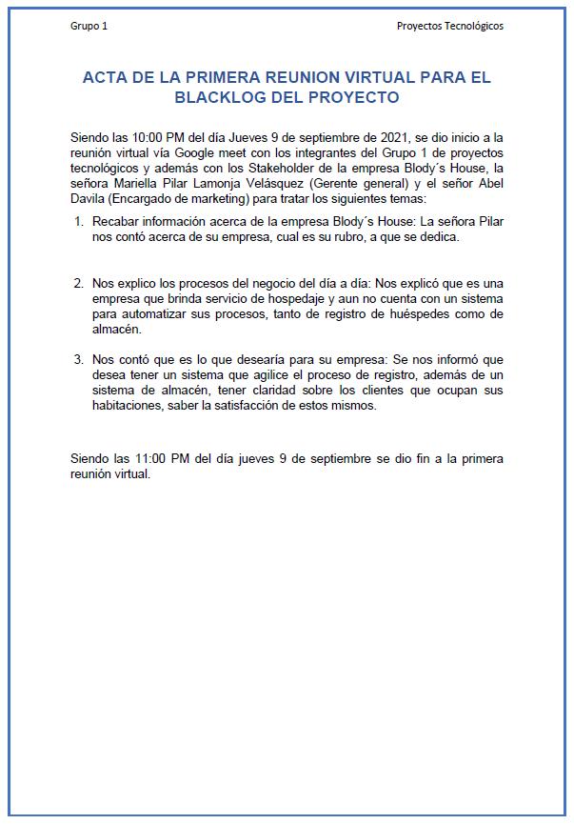

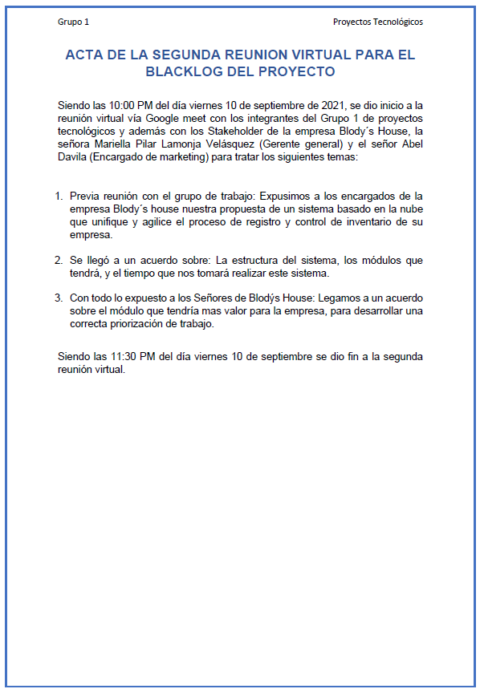

## **DESARROLLO DEL PROYECTO**

Según la metodología scrum, hemos considerado que nuestro “product backlog” se dividirá en 5 Sprint para coordinar el avance del proyecto:

### SPRINT N° 1:

MVP tener un acceso exitoso con usuario autorizado, que permita el registro de huéspedes en el sistema.

Link de jira: [Equipo Proyecto tecnológico 2021-02 - Agile board - Jira (atlassian.net)](https://proyecto-tecno2021.atlassian.net/jira/software/projects/EPT20/boards/2/backlog)

|  |  |  |  |
| --- | --- | --- | --- |
| **Tarea** | **Historia de usuario** | **Tiempo/Status** | **Encargado** |
| Diseño de base de datos y programación de base de datos | Blondys-001 | 3 Hrs / Completo | Arce Sánchez, Norvil A. |
| Unir paquete de validación de java con base de datos | Blondys-001 | 2 Hrs / Completo | Arce Sánchez, Norvil A. |
| Crear API REST para consumo del Frontend en formato json | Blondys-001 | 1 Hr / Completo | Arce Sánchez, Norvil A. |
| Creación de 3 servidores CentOS | Blondys-001 | 4 Hrs / Completo | Ramos Ling, Italo D. |
| Instalar y configurar Apache - reglas del firewall - poner certificado ssl | Blondys-001 | 3 Hrs / Completo | Ramos Ling, Italo D. |
| Implementar base de datos MariaDB con usuario prueba y de forma segura | Blondys-001 | 2 Hrs / Completo | Ramos Ling, Italo D. |
| Implementar servidor Dns con paquete BIND9 para que página se pueda resolver dominio local blondyssiacca.com | Blondys-001 | 2 Hrs / Completo | Ramos Ling, Italo D. |
| Crear ambiente de prueba para probar aplicaciones | Blondys-008 | 4 Hrs / Completo | Ramos Ling, Italo D. |
| Validar API REST para correcto uso de Frontend | Blondys-002 | 2 Hrs / Completo | Villar Bojovic, Andres A. |
| Validación de usuarios permitidos | Blondys-002 | 1 Hr / Completo | Villar Bojovic, Andres A. |
| Ventanas emergentes de error | Blondys-002 | 1 Hr/ Completo | Villar Bojovic, Andres A. |
| Correcto ingreso al sistema, según login correcto | Blondys-001 | 2 Hrs/ Completo | Villar Bojovic, Andres A. |
| Bloquear al usuario al 3er intento fallido | Blondys-001 | 1 Hr/ Completo | Villar Bojovic, Andres A. |
| Diseñar página de bienvenida para ingreso del usuario | Blondys-002 | 4 Hrs / Completo | Villar Bojovic, Andres A. |
| Crear módulo que permita el ingreso del usuario | Blondys-002 | 2 Hrs / Compelto | Villar Bojovic, Andres A. |
| Documentación Técnica (Corrección del primer informe) |  | 2 Hrs/ Completo | Sakamoto Ortega, Daniel F. |
| Documentación Técnica (realizar segundo avance del proyecto) |  | 2 Hrs / Completo | Sakamoto Ortega, Daniel F. |
| Testing de la aplicación en el ambiente web |  | 1 Hr / Completo | Ramos Ling, Italo D. /  Alcantara Lamonja, Ricardo L. |

#### Reunión de planeación del sprint #1

|  |  |
| --- | --- |
| **Reunión semanal 1** | |
| **Miércoles 22 de septiembre del 2021 - Primera reunión**  **Hora de inicio: 9:00pm**  **Hora de fin: 11:00pm** | *Una vez aprobado el Backlog del producto, procedimos definir el mvp tener un acceso exitoso con usuario autorizado, que permita el registro de huéspedes en el sistema.*  *Para ello decidimos que se usaría el sistema de control jira para asignar tareas y que en el sprint demo tendríamos terminado la autenticación de un usuario al sistema las tareas a detalle que se llevarían a cabo para poder lograr el login exitoso.* |
| **Reunión semanal 2** | |
| **Miércoles 29 de septiembre del 2021 - Primera reunión**  **Hora de inicio: 9:00pm**  **Hora de fin: 11:00pm** | *Una vez terminado el sistema de login con un usuario ingresando de manera exitosa, volvimos a designar tareas para poder asociar el login con el ingreso de huéspedes con una tabla de mantenimiento (CRUD)* |

#### Reunión de dayli scrum del sprint #1 de la demo

|  |  |
| --- | --- |
| Reunión diaria 1 | Observación |
| Jueves 23 de septiembre del 2021  Hora de inicio: 10:30pm  Hora de fin 10:45pm | Reunión de 15 minutos para reportar el avance de las tareas |
| Reunión diaria 2 | Observación |
| Viernes 24 de septiembre del 2021  Hora de inicio: 10:30pm  Hora de fin 10:40pm | Reunión de 10 minutos, se acordó apoyo de un integrante más del equipo para programar la base de datos. |
| Reunión diaria 3 | Observación |
| Sábado 25 de septiembre del 2021  Hora de inicio: 8:00pm  Hora de fin 8:10pm | Reunión de 10 minutos, reporte del avance. |
| Reunión diaria 4 | Observación |
| Domingo 26 de septiembre del 2021  Hora de inicio: 4:00pm  Hora de fin 4:15pm | Reunión de 15 minutos, reporte del avance personal de cada integrante. |
| Reunión diaria 5 | Observación |
| Lunes 27 de septiembre del 2021  Hora de inicio: 10:30pm  Hora de fin 10:40pm | Reunión de 10 minutos, se coordinó ayuda al back end. |
| Reunión diaria 6 | Observación |
| Martes 28 de septiembre del 2021  Hora de inicio: 9:00pm  Hora de fin 9:15pm | Reunión de 15 minutos para presentar avance de la semana, y coordinar hora de la reunión semanal 2. |

#### Reunión de dayli scrum del sprint #1 de finalización del sprint

|  |  |
| --- | --- |
| Reunión diaria 1 | Observación |
| Jueves 30 de septiembre del 2021  Hora de inicio: 10:00pm  Hora de fin 10:10pm | Reunión de 10 minutos, se resolvió dudas de la segunda reunión semanal. |
| Reunión diaria 2 | Observación |
| Viernes 01 de septiembre del 2021  Hora de inicio: 11:00pm  Hora de fin 11:05pm | Reunión de 5 minutos, avance diario de las tareas personales. |
| Reunión diaria 3 | Observación |
| Sábado 02 de septiembre del 2021  Hora de inicio: 8:00pm  Hora de fin 8:10pm | Reunión de 10 minutos, todo ok con los tiempos y los avances. |
| Reunión diaria 4 | Observación |
| Domingo 03 de septiembre del 2021  Hora de inicio: 3:00pm  Hora de fin 3:05pm | Reunión de 5 minutos, todo ok con los tiempos y las tareas. |
| Reunión diaria 5 | Observación |
| Lunes 04 de septiembre del 2021  Hora de inicio: 11:00pm  Hora de fin 11:10pm | Reunión de 15 minutos, verificación de todo listo para la entrega del producto mínimo viable del día martes 05. |
| Reunión diaria 6 | Observación |
| Martes 05 de septiembre del 2021  Hora de inicio: 6:50pm  Hora de fin 7:00pm | Reunión previa a la entrega del producto mínimo viable. |

#### Sprint Review

Siendo martes 5 de octubre, expusimos nuestro sprint 1 a nuestro Produc Owner, que consta de la página del sistema, el login al sistema, el registro de huéspedes y el registro de los huéspedes actuales. El Produc Owner nos indicó lo siguiente:

* Se observó que el login al sistema estaba correcto: tanto para el correcto login al sistema y los mensajes de error si se intenta loguear con un usuario incorrecto y si se trata de acceder mediante una incorrecta clave.
* Nos observó el módulo de creación de usuarios: pero indicamos que dicho modulo se desarrollaría en los siguientes sprints.
* Recalcó que cualquier sistema de información debe ser para crear formalidad en el negocio, no para la informalidad, para que quede registro.
* En el registro de huéspedes se debe incluir obligatorio la identificación única de la persona, puede ser DNI, carnet de extranjería o pasaporte, para registrar huéspedes necesitamos un número de identificación oficial.
* Teniendo ya este número de identificación único de la persona podemos acceder a una base de datos para obtener los datos asociados a este. Así podemos ver por ejemplo, si es extranjero, sabemos que ha ingresado legalmente al Perú.
* Evitar un exceso de digitación, con solo digitar los datos básicos, por ejemplo 2 datos, y lo demás datos de esa persona se jala de otras bases de datos asociadas al nuestro. Por ejemplo una data que jale de una o varias Apis.
* En el módulo de creación de correo primer se ingresa el “tipo” de documento y luego n° de documento.
* Se debería tener una forma de validar que, el correo que nos brinde el huésped sea correcto y no un correo inexistente.
* Además de poner la fecha en el que se hizo el registro del huésped, también se ingresaría desde que día y hasta cuando el huésped permanecerá en el hospedaje.
* El botón de eliminar no desaparece la información, solo cambia el registro de activo a inactivo para temas de auditoría. Siempre se debe de guardar lo realizado en el sistema.
* En modificar o editar: se debe de hacer una copia de todo el registro, luego modificar dicha copia y por último solo reemplazar la nueva copia por el registro anterior, no se puede chancar la información, el registro original se deba de almacenar en algún lugar.

#### Sprint Retrospective

Nuestro scrum master nos expuso el sprint review, estos fueron algunos de los cometarios:

* Ramos Ling, Italo: *“conforme en general, solo que desea mayor tiempo para poder hacer el testing en los servers”.*
* Sakamoto Ortega, Daniel: *“Conforme con los resultados, tubo la información a tiempo para elaborar la documentación a tiempo, y realizar el informe de manera correcta”.*
* Arce Sánchez, Norvil: *“Solicitó más agilidad en las tareas”.*
* Villar Bojovic, Andres: *“Conforme con el mvp, se compromete a entregar sus tareas más rápido”.*
* Alcantara Lamonja, Ricardo: *“Conforme en general se cumplió el con mvp del sprint 1 ,se tomara en cuenta mejoras sugerida para mejorar en el desarrollo del proyecto”.*

Se hizo un review de nuestras tareas con el jira:

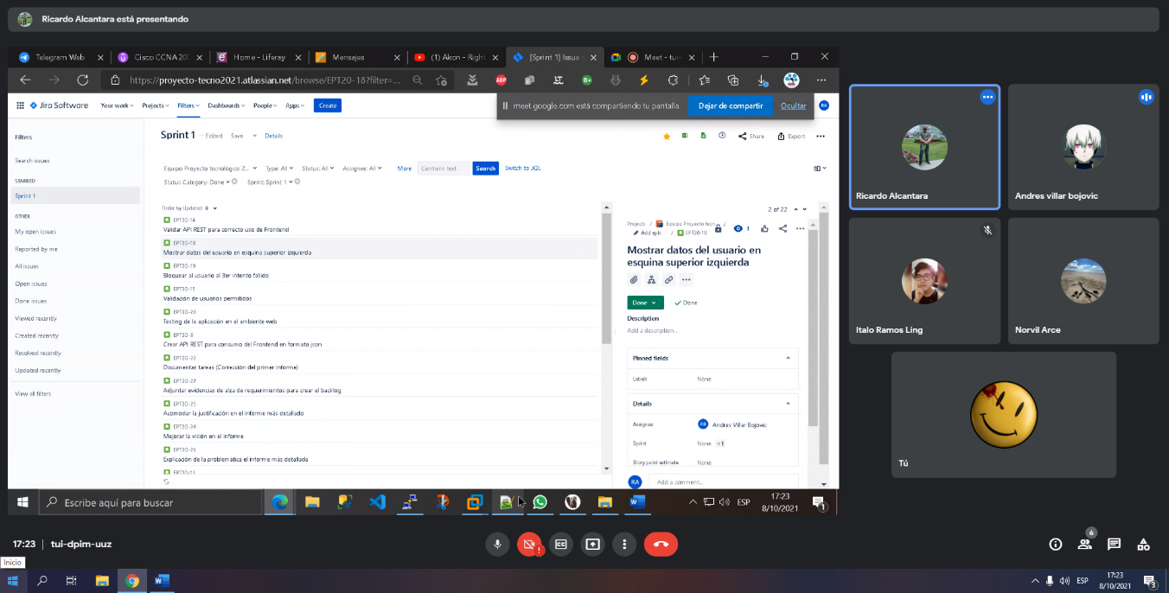

Y se realizó un listado de las modificaciones que nuestro product owner nos solicitó en el sprint review para corregirlos en los siguientes sprints.

Al final llegamos a la conclusión de que cumplimos las expectativas propuestas para este sprint numero uno , sin embargo es aspecto de mejoras Andres debe mejorar en agilidad de entrega de código ,el trabajo en equipo es muy importante , Norvil cumplió de manera rápida y eficienciente las tareas asignadas de igual manera Italo , Daniel y Ricardo , estamos iniciando en cuanto al tema de desarrollo de metodologías agiles y vemos gran capacidad de mejora para posteriores sprint.

Pudimos resolver los problemas de coordinación y técnicos reuniéndonos, contando con una buena comunicación nos facilitó a que todos aportan en el desarrollo de las actividades.

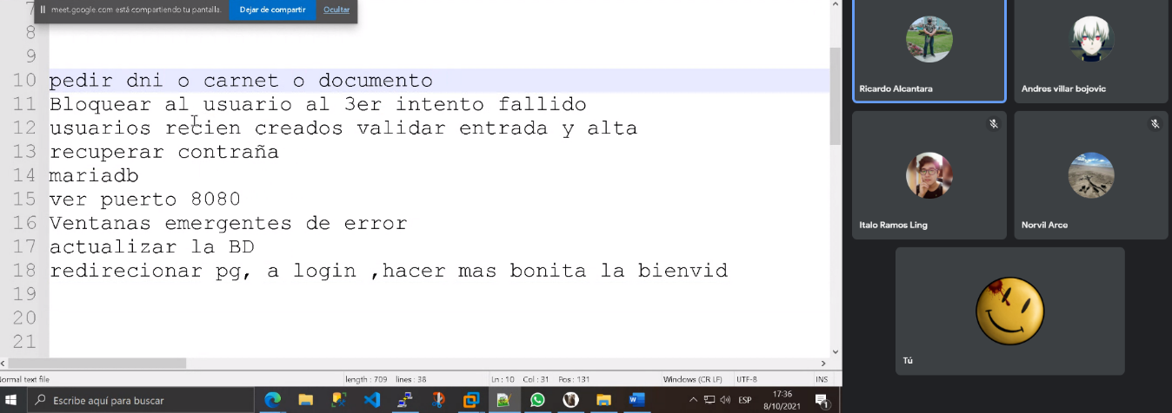

**Evidencias de la reunión del Sprint retrospective**

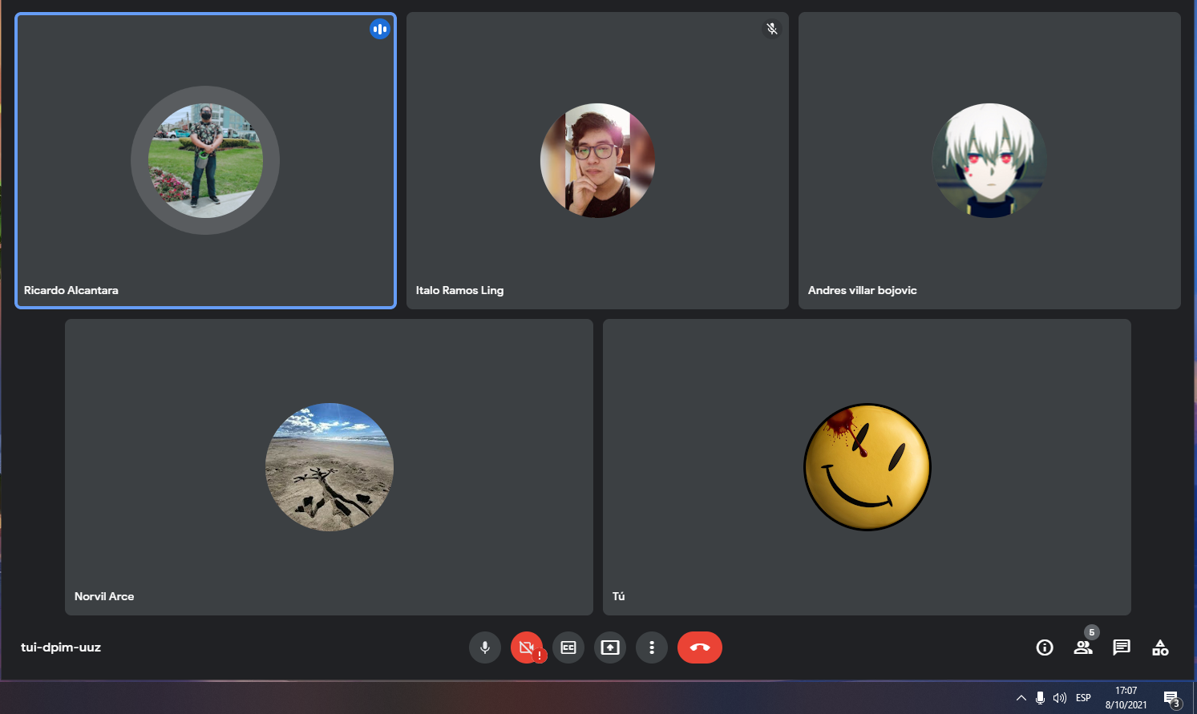

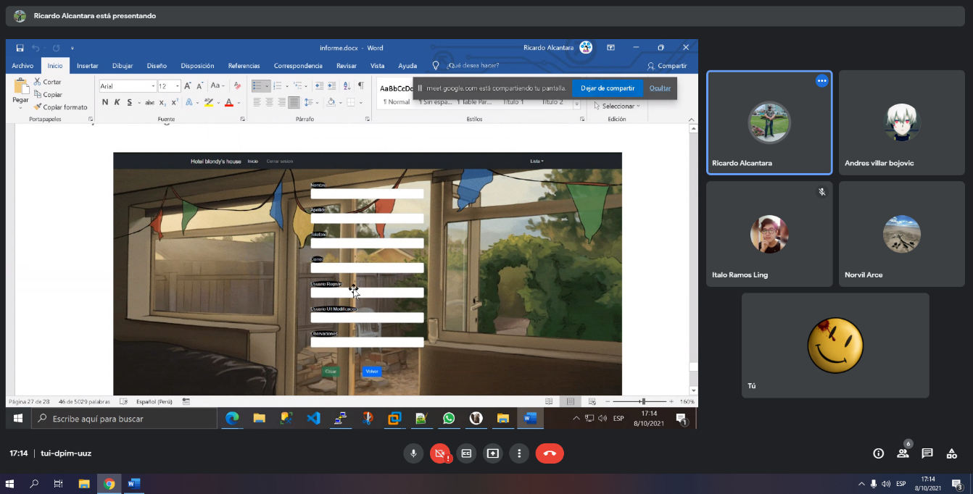

## **AVANCE DEL PROYECTO**

**Creación de cuentas**

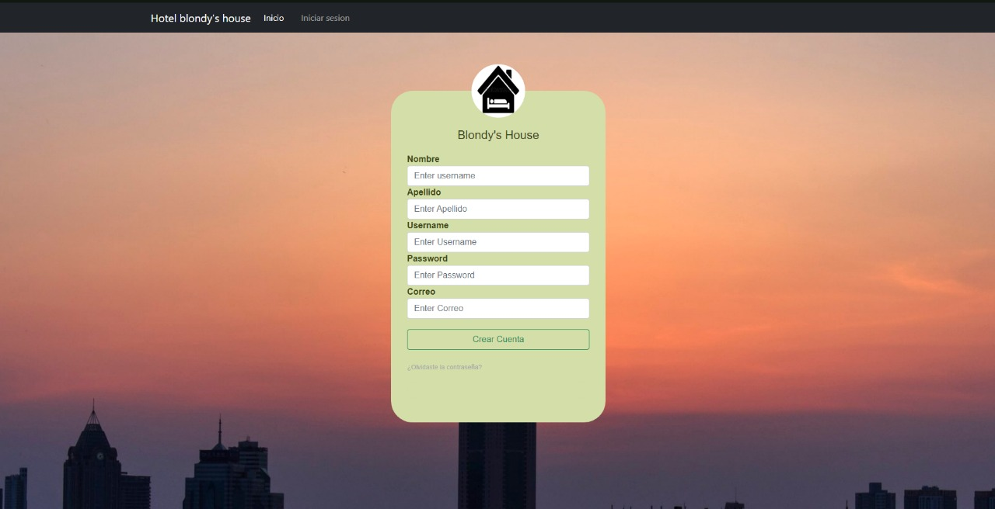

**Login**

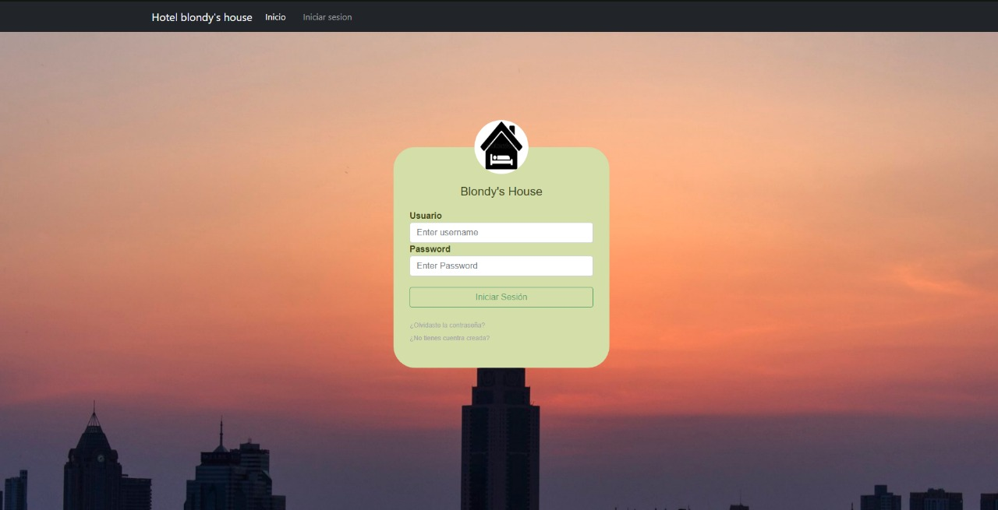

**Mensaje de error si el usuario o el password son incorrectos al momento de loguearse**

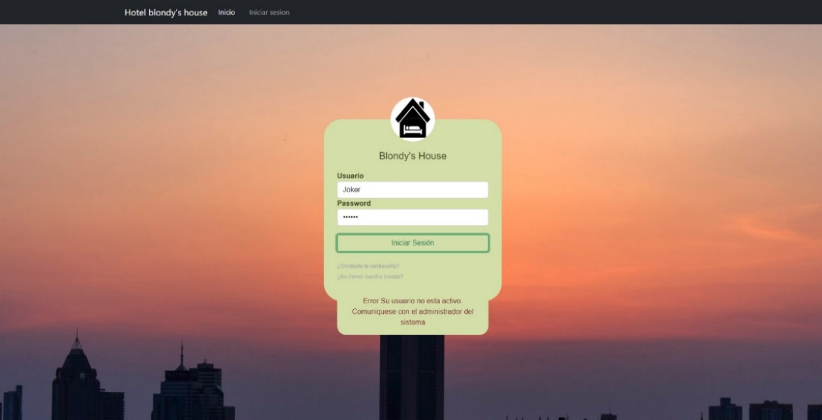

**Creación de Huésped**

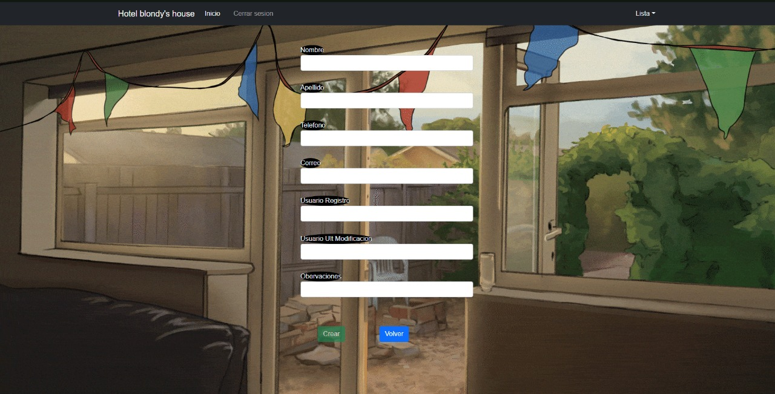

**Update de huéspedes**

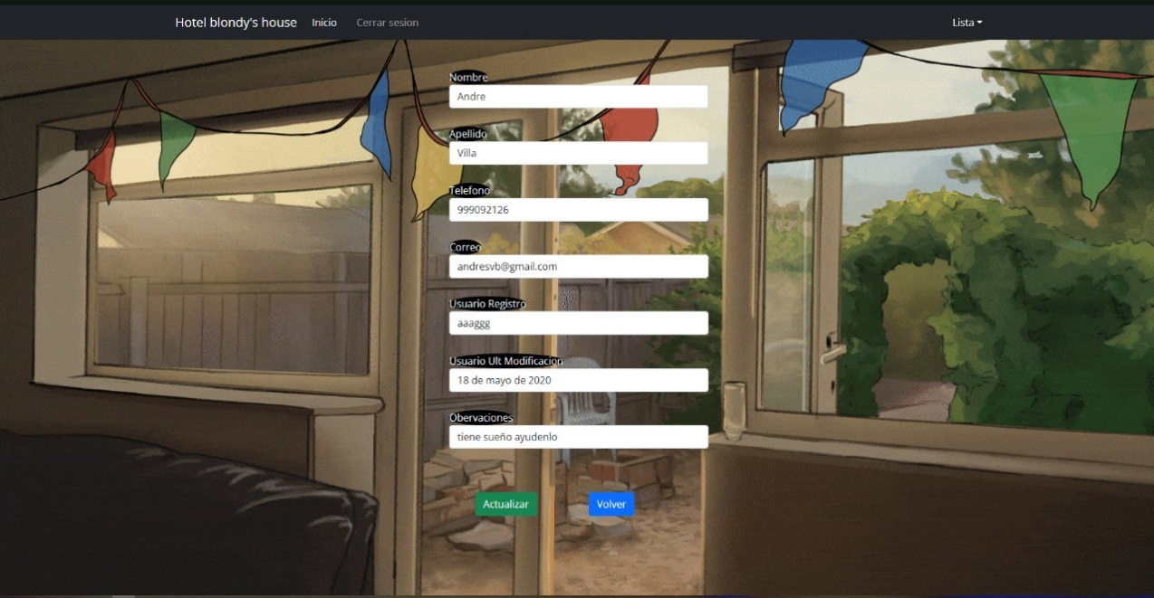

**Listado de huéspedes**

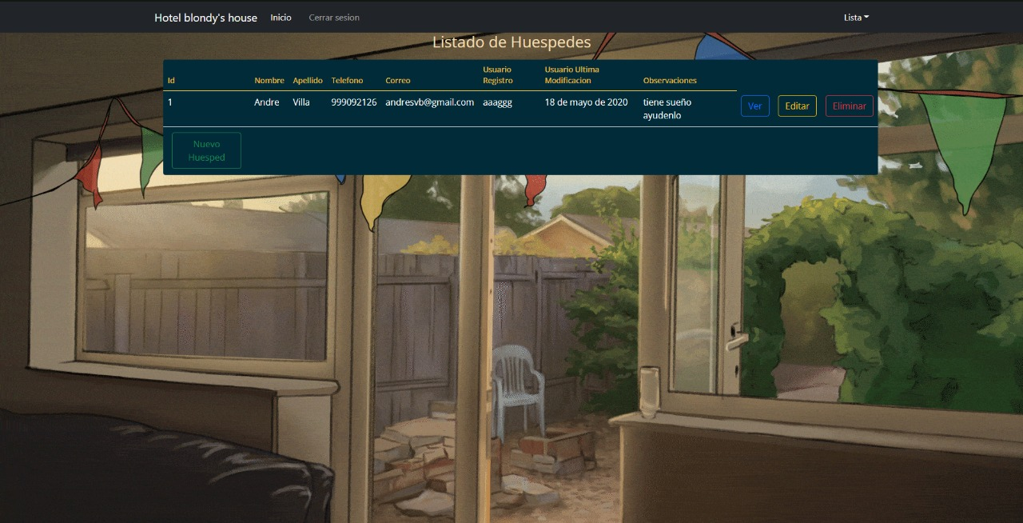

**Detalle del huésped**

